第２２回土浦カレーフェスティバル

【出　店　要　項】

※必ず最後までご確認ください

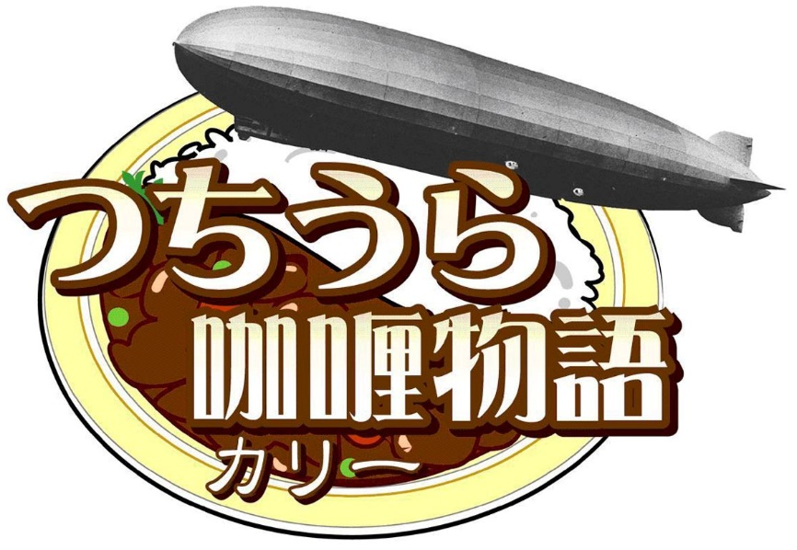

＜事務局＞

土浦市食のまちづくり推進協議会事務局（土浦市商工観光課）

〒３００－８６８６

土浦市大和町９番１号

TEL　０２９－８２６－１１１１（内線２７０３・２７０４）

**１　開催目的**

土浦市の｢食｣の歴史・文化を活かした｢つちうらカリー物語｣の普及・拡大を図り、個性的なまちづくりを推進することを目的に、市内のカレー事業者、関係市町村、団体及び市民が一堂に会する｢土浦カレーフェスティバル｣を開催する。

**２　開催日時**

令和7年１１月２２日（土）　午前１０時～午後３時

２３日（日）　午前１０時～午後３時

(荒天中止、延期なし)

**３　開催会場**

　　Ｊ：ＣＯＭフィールド土浦（所在地：土浦市川口２丁目１２番７５号）

**４　主催**

土浦市食のまちづくり推進協議会

**５　共催**

土浦商工会議所

（一社）土浦市観光協会

**６　事業内容**

（１）カレーフェスティバル

①カレーのまち土浦エリア

②全国カレーエリア

③全国グルメエリア

（２）Ｃ－１グランプリ

　　　＊参加については、つちうらカリー物語事業者部会（事務局：土浦商工会議所）より別途案内があります。

**７　出店内容**

第２２回土浦カレーフェスティバルの開催目的にそった、販売品目・内容としてください。

＊カレー又はカレー関連商品が含まれていることを原則といたします。

出店内容が開催目的に則っていないと判断した場合は受付することができ

ませんのでご注意ください。

**※以下の行為は禁止いたします※**

（１）**竹串・つまようじ等、先端が尖った物、ガラス瓶容器を用いた商品の提供。**

**（陸上競技場を利用される方が怪我をされる恐れがあるため）**



（２）以下に定める物の販売。

①非加熱食品等、保健所の定める「イベント等における食品取扱いの注意事項について」に反する食品。

②刃物・薬物・火器等の危険物。

③公序良俗に反する物。

④その他、主催者が不適切と判断する物の販売。

（３）以下に定める販売行為。

①イベント開催時間前・時間後の販売。

**②販売ブースをはみ出しての販売。**

**③自身のブースから離れた場所に看板・のぼり旗・展示物を設置すること。**

**※行列整理のため、看板を持って来場者を案内する事は可能とします。**

**ただし、看板が周囲の人に衝突しないようにする、来場者への過剰な声掛け・勧誘は慎む等、一般的なマナー・常識の範囲内でご利用ください。**

（４）販売ブース内での喫煙・飲酒。

（５）来場者及び他の出店者の通行の妨げとなる行為。

（６）会場内のカラーコーン・ポール等を移動させること。

（７）会場及びその周辺の設備を破損させる行為。

（８）小型無人機（ドローン等）の持ち込み・使用。

（９）**会場敷地内への駐車。**

上記禁止事項が守られないと、今後、会場を借用することができなくなり、イベントを継続することができなくなります。禁止行為があった場合、当日の出店を中止するとともに、今後の出店をお断りいたします。

**８　出店募集ブース**

出店募集ブース数　約６０店

**※１日のみの出店は不可**

**９　１ブースサイズ・基本備品**

①サイズ：間口１．５間（2.7ｍ）×奥行２間（3.6ｍ）

②テント天幕及び左・右・前・後の四方幕

③テーブル３台、パイプイス３脚

※追加ブースをご希望の方は、１ブース20,000円でお受けいたします。

　　　追加ブースに応じてテーブル３台、パイプイス３脚を追加いたします。

**１０　出店料**

**２日間　２０，０００円（つちうらカリー物語事業者部会加盟店、市民団体等）**

**２日間　７０，０００円（全国ご当地カレー団体、ご当地グルメ団体等）**

**出店料は前払い制といたします。**

**申込必要書類が揃い次第、請求書を送付いたします。銀行振り込み又は事務局への直接持込にてお支払い願います。お支払いが確認できた時点で申込完了となります。（振込手数料はご負担願います。）**

　＊イベント中止の際の出店料の取扱いについて

1日間・２日間の中止の理由に関わらず、事前の会場設営費・備品レンタル代等

に充当しており、出店料の返金はありませんのでご了承ください。

**１１　出店場所（位置）の決定について**

　出店場所（位置）につきましては、出店の内容、電気使用の有無等を考慮し、事

務局にて決定させて頂きます。

**１２　会場内での米の取り扱いについて**

（１）**無洗米**または**洗米済みの米**のみ会場内で炊飯可能となります。（会場内での洗米は不可となります。）

（２）米の管理については食中毒等を防ぐため各自で管理を徹底してください。

（３）炊飯に必要な設備や水については各自ご準備ください。

（４）炊飯米を当日会場にご準備することも可能です。炊飯米をご希望の団体様は土浦市商工会議所（Tel：０２９‐８２２‐０３９１）がとりまとめ、業者に発注いたします。土浦市商工会議所のご案内に従ってご注文ください。なお、炊飯米をご注文いただいた場合、台風等によりイベントが中止になった場合でも注文分をご負担いただくことをご了承ください。

**１３　備　品**

基本備品以外は、各団体にて準備をお願いいたします。

お持ちの発電機・ガスボンベ・コンロ・調理機材を持参ください。。

追加備品を希望される方は、事務局にて有料で貸し出しいたします。

**（物価高騰により値上げしております。可能な限り備品をご持参ください。）**

|  |  |  |
| --- | --- | --- |
| 備　　品 | 金　額 | 備　　　考 |
| 追加ブース  ※会場スペースの都合によりお受けできない場合がございます。 | 20,000円 | 間口(1.5間)×奥行(2間)、  テーブル３台、パイプイス３脚追加 |
| ゴトクコンロ（２重） | 4,000円 |  |
| ゴトクコンロ（３重） | 5,000円 |  |
| 電気コンセント（２口） | 10,000円 | 15A 100V 1，500Wまで |
| 電気追加（２口） | 5,000円 | 消費電力が1，500Wを超える場合、追加をお申し込みください。 |
| 消火器 | 3,000円 | 火気を使用する際は必須 |
| 冷凍・冷蔵車 | 10,000円 | 冷蔵・冷凍各１台。  共同利用して頂きます。 |
| 手洗い用ウォータータンク | 1,000円 | 受け皿付(バケツ) |

**※ご希望の場合は、事前にお申込みください。**

**※イベント前日・当日のご注文はお受けできません。**

**※備品には限りがございます。可能な限りご持参ください。**

**【ガスボンベ・器具に関するご注意】**

**・ご自分で用意したボンベ・器具を使用する場合、イベント前に必ず安全点検を行ってください。**

**・イベント当日、ガス会社が各ブースを訪問し、点検を行う可能性があります。その際はご協力をお願いいたします。**

**１４　出店・使用備品等申し込み**

（１）申込方法

同封の参加申込書に必要事項を記入のうえ、logoフォーム、FAX、郵送にて申し込みください。

　 出店をご希望の場合は、保健所への届け出書類も併せてご提出願います。

（２）申込先

Logoフォーム

スマホやPCから申込ができます。

〒300-8686

茨城県土浦市大和町9-1

土浦市食のまちづくり推進協議会事務局（土浦市商工観光課内）

FAX：029-823-9220

（３）申込締切

　　令和７年９月５日（金）消印有効　※期限厳守

**※書類の提出先をよくご確認ください※**

**出店・使用備品等申込・保健所への届出書類　→　「土浦市商工観光課」**

**Ｃ－１グランプリ・炊飯米をご希望の方　→　「土浦商工会議所」**

**書類の提出先にお間違いが無いよう、提出前に必ず確認してください。**

**１５　出店にかかる保健所への届け出について　※【重要】必ずお読みください**

（１）保健所への食品衛生関係営業許可申請（季節飲食店営業及びそうざい・弁当

類販売業）については、事務局が一括して行います。

【ご提出頂く書類】

・「様式２　取扱食品一覧」

・「様式３　配置図」

・「腸内病原菌検査（検便結果）の写し（１年以内のもの）」

・**「営業許可証の写し」（市内外を問わず皆さまご提出ください。営業許可証なし、研修完了証のみ、車内販売等の制限付き営業許可証では出店できません。）**

（２）上記「イベント出店時の食中毒予防について」に記載してある食中毒予防の各種対策を遵守してください。

（３）酒類販売の税務署への届け出など特別な資格・許可が必要な販売品目につきましては、ご自身での申請・手続きをお願いいたします。

**１６　夜間警備について**

１１月２１日（金）１７：００～１１月２２日（土）７：００

１１月２２日（土）１７：００～１１月２３日（日）７：００

　＊会場設営備品を確認することを目的とした夜間警備です。会場内での盗難

・破損があった場合において主催者は補償いたしません。貴重品は必ずお

持ち帰りください。

**１７　搬入・搬出について　※【重要】必ずお読みください**

（１）宅配便による搬入について

**１１月２１日（金）１３：００～１６：００**

**１１月２２日（土）７：３０～９：００**

のいずれかで、ご自身が受領できる時間を指定のうえ、責任を持ってお受け取り願います。

また、冷蔵・冷凍保存が必要な食品は、受領後、速やかに適切に保管できる場所に移動させてください。ご自身で冷凍・冷蔵保存の設備を確保できない場合は、冷凍・冷蔵車レンタル（「１２　備品」欄参照）をご利用ください。

レンタルは、１１月２１日（金）１３：００～イベント終了までご利用頂けます。

**※宅配便は、必ずご自身で受け取ってください。**

**食品をご自身で受け取らないと、常温で長時間放置されるため、食中毒の危険が高まります。**

**また、公園管理事務所の運営にも支障がある、大変悪質な行為であるため、**

**当該行為を行った出店者については、今後の出店をお断りします。**

送り先　＜土浦カレーフェスティバル会場＞

〒３００－００３３

茨城県土浦市川口２－１２－７５

　　　　土浦市川口運動公園管理事務所

　　　　TEL：０２９－８２１－１６４８

（２）ご自身での会場への搬入について

１１月２１日（金）・２２日（土）とも、上記（１）と同じ時間帯に、直接ご自身のテントへ搬入してください。

※安全確保のため、両日とも時間を厳守願います。

※会場内への軽自動車・軽トラック以外の自動車の乗り入れは、陸上競技場管理の都合上できません。

軽自動車等以外の自動車でお越しの場合は、搬入口で事務局が用意した軽ト

ラック・軽ワンボックス・リヤカーなどに積み替えて搬入をお願いいたします。

（事務局の自動車は職員が運転します。ご自身で運転することはできません）

陸上競技場内での軽自動車等の移動については、係員の指示に従い移動をお願いいたします。

**会場内には出店者用駐車場はございません。近隣の駐車場を各自の負担でご利用願います。**

【土浦市駅東駐車場】

　台数：１，０００台以上

　料金：最初の１時間まで　**２００円**（以降３０分ごとに　**１００円**）

ただし、１日（２４時間）駐車料金最高限度額は　**１，０００円**

[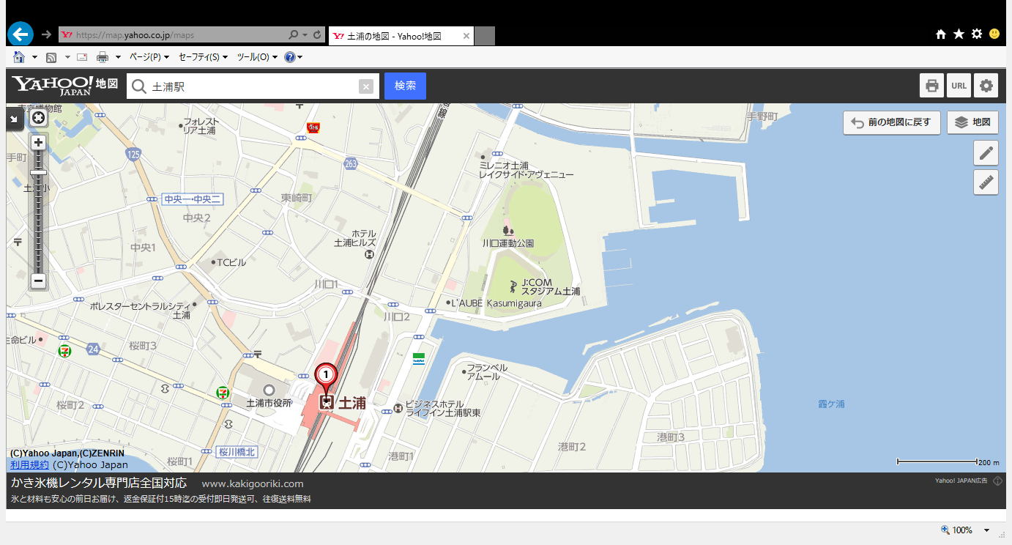](https://map.yahoo.co.jp/maps)

（３）搬出について

**１１月２３日（日）１５：００～１６：３０**

・時間以降は会場設営備品撤去の大型車両が搬入口に入ってきますので、

カレーフェスティバル会場

時間内での搬出をお願いいたします。

・宅配便での搬出を予定されている団体については、会場中央の本部テントに

ての「着払伝票」をご準備いたします。

　　・宅配可能な１つのサイズは、縦・横・高さの合計が１７０ｃｍ以内、３０kgまでとなります。

※冷凍食品・梱包されていないものは郵送できませんのでご注意ください。

**土浦市駅東駐車場**

　なお、宅配業者は１６：３０に会場を出発します。

**１８　その他注意事項　※【重要】必ずお読みください**

（１）食中毒などの事故を未然に防ぐため、手指の洗浄・消毒の徹底をお願いします。会場での仕込（野菜等の洗浄、カット）は、保健所の指導により禁止されて

います。

　　 テント内では、調理（食材を加工し、料理を作る過程・行為）のみとなりま

す。また、提供する料理は会場内での食事が原則となります。

（２）食中毒等を防ぐため出店施設で調理した食品は持ち帰りをさせないでください。

（３）調理で油を使用される出店者におかれましては、会場で廃棄することが

できませんので、使用済み油の硬化等処理できるものをご準備ください。

（４）火気を使用する団体は、火災事故を防ぐため、必ず「業務用消火器」（家庭用は不可。使用期限に注意）をご用意ください。イベント当日、消防署の立ち入り検査があります。

　　　用意されていない場合はイベント全体への許可が出ず、イベントが開催できなくなります。

（５）テント内におきましては、手洗い設備（蛇口付きポリタンク）及び受け皿となるバケツ、消毒設備（手指消毒液）が必要となります。ご自分でご用意出来ない場合は、事務局のレンタル（「１２　備品」欄参照）をご利用ください。

　　　設置されていないブースは、保健所から出店の許可を得られませんので、必ず

ご用意ください。

（６）搬入出及び当日の各ブースにおける盗難・紛失・事故等については、主催者は補償・補填を含めて一切の責任を負いかねますので、各団体で貴重品の管理を行うとともに、必要に応じて保険に加入するなどの措置をお願いします。

（７）原則として、台風による強風・大雨・雷などの荒天の場合は、出店者及び来場者の安全を確保する必要があることから、中止とします（延期なし）。

（８）主催者は、災害・荒天等による中止に伴う出店料等の返金・営業補償について、一切の責任を負いかねますので予めご了承願います。

（９）各ブースには、来場者に対して責任を持って対応できるスタッフを常時配置してください。

(１０) **過去の開催において、陸上競技場内への搬入車両の放置、火のついたままの炭の放置・消火済み炭の散布、備品の持ち帰り、車両での会場への強引な進入等、モラルのない事例が散見されました。ルールを守って頂けない出店者については、当日の出店を中止するとともに、今後の出店をお断りいたします。**